Анализ
состояния детского дорожно-транспортного травматизма
на территории Свердловской области за 3 месяца 2025 года
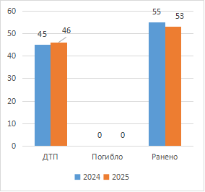
На территории Свердловской области
за 3 месяца 2025 г. зарегистрировано 46
(45; 2,2%) ДТП с участием несовершеннолетних, в которых 53 (55; -3,6%) ребенка получили травмы различной степени тяжести.
Дорожно-транспортные происшествия, в результате которых пострадали дети, составили 11% от общего количества учетных дорожных аварий. Таким образом, дети стали участниками каждого 9 ДТП с пострадавшими в регионе.
В 12 муниципальных образованиях Свердловской области отмечается рост аварийности с участием несовершеннолетних. На 100% увеличилось количество ДТП в Каменск-Уральском (3 ДТП), Североуральске и Сысерти (по 2 ДТП), Артемовском, Байкалово, Камышлове, Нижних Сергах, Полевском, Пышме, Туринске и Качканаре (по 1 ДТП).

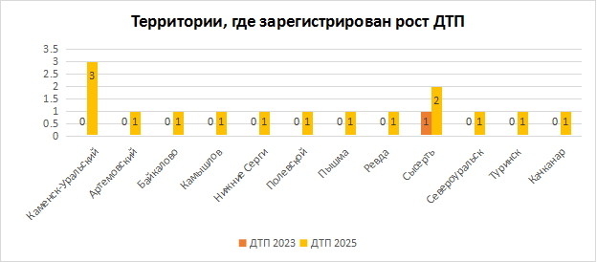
28% (15) пострадавших в ДТП детей приходится на дошкольный возраст, 34% (18) на начальную школу и 38% (20) на среднее школьное звено, при этом большая часть пострадали в качестве пассажиров транспортных средств.

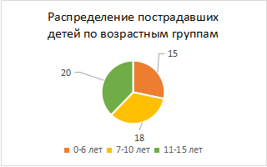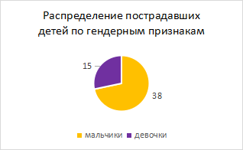
По причине нарушения ПДД РФ водителями транспортных средств количество ДТП снизилось на 14,6% (35), количество раненых в них детей на 17,6% (42).

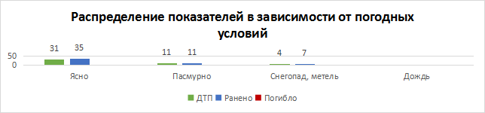

63% ДТП (31) произошли при ясной погоде и 33% (15) при неблагоприятных метеорологических условиях (пасмурно, снегопад, метель). Неблагоприятные погодные условия косвенно могли повлиять на возникновение ДТП с участием детей, так как ухудшается видимость, возрастает тормозной и остановочный путь у транспортных средств.

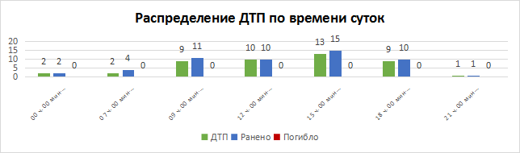

Все происшествия с участием несовершеннолетних произошли в период с 00 ч. 00 мин. до 22 ч. 00 мин. (46 ДТП, 53 ранены), при этом пик происшествий пришелся на период с 09 ч. 00 мин. до 12 ч. 00 мин. (9 ДТП, 11 ранены) и с 15 ч. 00 мин. до 18 ч. 00 мин. (13 ДТП, 15 ранены).

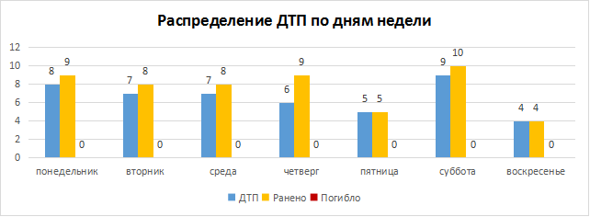

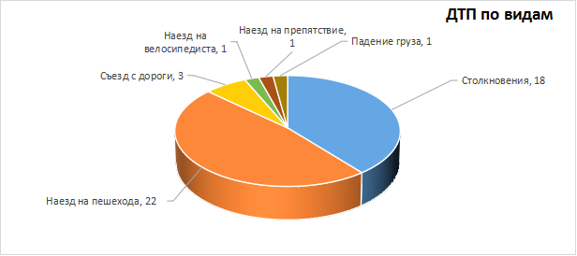

На автомобильных дорогах, расположенных в черте населенных пунктов, зарегистрировано 36 ДТП (+16,1%), в которых пострадал 41 (+28,1%) ребенок. Рост количества ДТП в населенных пунктах зафиксирован в Богдановиче, Каменск-Уральском, Североуральске и Сысертском районе - по 2 ДТП, в Березовском, Нижней Туре, Полевском, Каменском, Пригородном и Артемовском районах по 1 ДТП. На автомобильных дорогах вне населенных пунктов зарегистрировано 10 ДТП (-28,6%), в результате которых травмированы 12 (-47,8%) детей. Из них, на дорогах федерального значения зарегистрировано 4 ДТП (-20%), в которых пострадали 5 детей (уровень АППГ). На автомобильных дорогах регионального значения произошло 13 ДТП (-31,6%), в которых 16 (-44,8%) детей получили травмы различной степени тяжести. На дорогах местного значения зарегистрировано 23 ДТП (+21,1%), в которых травмированы 26 (+36,8%) детей. На дорогах частного значения зарегистрировано 6 ДТП (+100%), в которых ранены 6 детей (+100%).

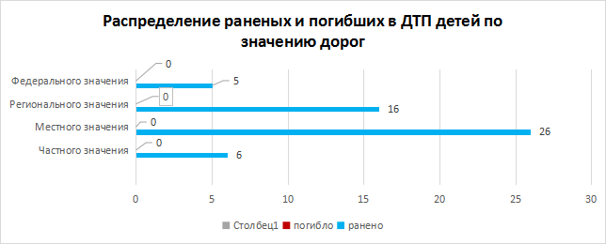
По категориям участников дорожного движения показатели распределились следующим образом:

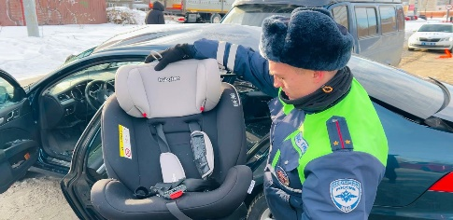 | С участием детей - пассажиров зарегистрировано 22 (35; -37,1%) ДТП, в которых пострадали 27 (45; -40%) детей. Из них в возрасте до 12 лет травмированы 24 ребенка (29; -17,2%).  Доля ДТП с участием детей - пассажиров от общего
показателя аварийности с участием детей составила 48%.
В 10 (-23,1%) случаях ДТП с пострадавшими детьми-пассажирами произошли по причине нарушения ПДД РФ водителем, в чьем транспортном средстве находились дети, в этих авариях пострадали 12 детей.
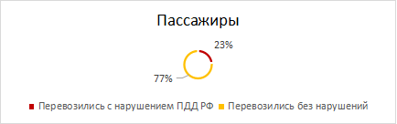
В 5 ДТП (5; уровень АППГ) водители перевозили юных пассажиров в возрасте до 12 лет с нарушением правил перевозки детей, в этих авариях травмированы
5 детей (8; -37,5%).
Подавляющее большинство происшествий, в которых пострадали дети-пассажиры - это столкновения транспортных средств (17; -39,3%), количество травмированных в них детей уменьшилось на 44,7% (21).
Устойчивый рост количества ДТП с участием детей-пассажиров зарегистрирован на 200% с 11.00 до 12.00 (3 ДТП, 4 ранены) и на 100% с 10.00 до 11.00 (2 ДТП, 2 ранены). Большинство аварий произошло в понедельник (4 ДТП, 5 ранены), среду (4 ДТП, 4 ранены) и в субботу (4 ДТП, 5 ранены).

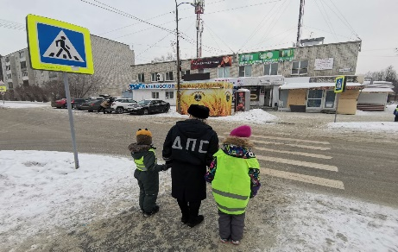 | С участием детей-пешеходов зарегистрировано  23 ДТП (10; +130%), в которых пострадали 24 (10; +140%) ребенка.  От общего показателя аварийности с участием несовершеннолетних доля ДТП с участием детей- пешеходов составила 52%.
11 ДТП (4; +175%) произошло по причине собственной неосторожности несовершеннолетних пешеходов, в этих авариях пострадали 11 детей (4; +175%). Основными нарушениями ПДД РФ, допущенными юными пешеходами, стали: неподчинение сигналам регулирования - 4 ДТП, переход проезжей части вне пешеходного перехода – 2 ДТП, переход проезжей части вне пешеходного перехода в зоне его видимости – 1 ДТП, переход проезжей части в неустановленном месте в зоне видимости перекрестка – 2 ДТП.
43% наездов на детей (10) совершены на пешеходных переходах. В таких происшествиях травмированы 10 детей (+150%). На 100% увеличилось количество ДТП (2) и травмированных в них детей (2), на нерегулируемых пешеходных переходах, расположенных на участках дорог или улиц, проходящих вдоль территорий школ или иных детских учреждений.
3 ДТП (+200%) произошло в темное время суток, когда на верхней одежде детей отсутствовали световозвращающие элементы.
По возрастным характеристикам, наибольшее количество ДТП произошло с участием детей в возрасте 11-12 лет (4 ДТП, +300%), 12-13 лет (3 ДТП, +200%) и 15 лет (3 ДТП, +200%).
Все наезды произошли в городах и населенных пунктах (+130%).
По дням недели значительный рост ДТП наблюдается в субботу (5 ДТП, 5 ранены, + 400%) четверг (4 ДТП, 5 ранены, +300%). По времени наибольшее количество дорожных аварий зафиксировано в обеденное и вечернее время, в период с 13 до 14 часов (4 ДТП, 4 ранены) и с 17 до 18 часов (6 ДТП, 7 ранены).
В 8 случаях (35%) ДТП произошли по маршрутам следования детей из дома в образовательную организацию и обратно: МБДОУ Детский сад № 34 г. Екатеринбург, МАОУ СОШ № 11 г. Североуральск, МБОУ СОШ № 25 г. Н.Тагил, МАОУ СОШ № 3 г. В.Пышма, ГБУЗ СО «Каменск-Уральская школа» г. К-Уральский, МАОУ СОШ № 4 г. Арамиль, СОШ с. Косой Брод г. Полевской.
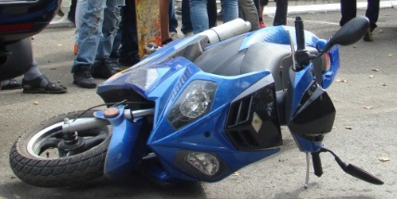
С участием юного водителя мототранспорта зарегистрировано 1 ДТП (0; +100%), в результате которого 1 (0; +100%) ребенок травмирован. Права управления мототранспортом подросток не имел, передвигался на мототехнике в населенном пункте. Участником ДТП стал ребенок-водитель в возрасте 14 лет.
С участием юного велосипедиста зарегистрировано 1 ДТП (0; +100%), в результате которого травмирован 1 ребенок (0; +100%). Во время ДТП 14-летний подросток использовал средства пассивной защиты (шлем, налокотники, наколенники), происшествие произошло по собственной неосторожности несовершеннолетнего (+100%).

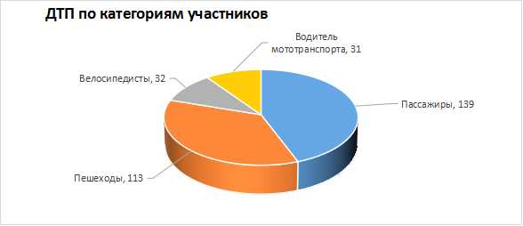
Причинами подавляющего большинства происшествий стали грубые нарушения ПДД РФ водителями транспортных средств (превышение скоростного режима, выезд на полосу встречного движения, несоблюдение правил проезда пешеходных переходов).
Вина несовершеннолетних усматривается в 8 ДТП из 46 и составляет 17% от общего количества дорожных аварий с участием детей: 5 ДТП в Екатеринбурге
(+150%), 2 ДТП в Первоуральске (+100%), по 1 ДТП в Каменск-Уральском (+100%), Богдановиче (+100%), Верхней Пышме (+100%), Пышме (+100%), Сысерти (100%) и Качканаре (+100%).

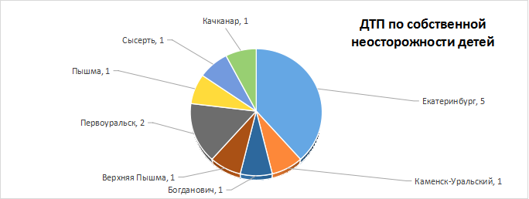

Принимая во внимание результаты дифференцированного анализа детского дорожно-транспортного травматизма,
НЕОБХОДИМО:

1. При организации деятельности Госавтоинспекции обращать пристальное внимание на пресечение грубых правонарушений на дорогах регионального
и местного значения водителями автотранспортных средств, связанных
с выездом на встречную полосу, нарушением скоростного режима, не предоставлением преимущества в движении пешеходам, особое внимание уделять пресечению нарушений ПДД при перевозке детей. На дорогах федерального и регионального значения усилить работу нарядов ДПС, в период неблагоприятных метеорологических условий, в том числе в режиме патрулирования и сдерживания потока с помощью включенных проблесковых маяков.
2. Продолжить регулярное патрулирование маршрутов на предмет выявления несовершеннолетних пешеходов, двигающихся с нарушением ПДД РФ, в том числе без световозвращающих элементов и юных водителей транспортных средств, не имеющих права управления. Когда имеются предпосылки к нарушениям
ПДД РФ пешеходами, необходимо обеспечить привлечение внимания участников дорожного движения к соблюдению ими требований ПДД РФ посредством использования специальных громкоговорящих установок патрульного транспорта.
3. Продолжить работу по разъяснению несовершеннолетним участникам дорожного движения правил безопасного перехода проезжей части (ситуации закрытого обзора, переход проезжей части в строго установленных местах, движение за городом навстречу потоку), опасности использования во время перехода мобильных гаджетов, наушников, капюшонов, передвижения на транспортных средствах вне кабины транспортных средств и на прицепных устройствах, выборе безопасных мест для катания при использовании зимних средств передвижения.
4. Со взрослыми участниками дорожного движения продолжить проведение профилактических мероприятий на дорогах местного и регионального значений:
- с водителями транспортных средств - по соблюдению правил проезда регулируемых и нерегулируемых перекрестков, снижению скоростного режима при подъезде к пешеходным переходам, особенностям вождения при перевозке детей, при ухудшении погодных условий, маневрировании, запрета на передачу права управления транспортным средством лицам, не имеющим права управления или лишенным такого права, находящимся в состоянии опьянения;
- с пешеходами - об обязательном использовании световозвращающих элементов в темное время суток, а также о соблюдении мер и правил безопасности при переходе проезжей части.
5. С использованием СМИ на постоянной основе проводить информирование граждан о проведении рейдовых мероприятий, результатах работы по выявлению нарушений ПДД РФ при перевозке детей-пассажиров, зацеперов, контроле за соблюдением правил перехода проезжей части пешеходами, выявлении нетрезвых водителей, управляющих транспортным средством, и несовершеннолетних водителей. Обеспечить своевременное информирование граждан об особенностях управления транспортными средствами при ухудшении погодных условий. Привлекать представителей СМИ, блогеров, общественников для информационного сопровождения мероприятий по обеспечению безопасности дорожного движения.
6. По маршрутам движения детей «дом-школа-дом», в местах массового нахождения граждан, общественном транспорте, на автозаправочных станциях продолжить проведение разъяснительной работы с населением о правилах безопасного перехода проезжей части, перевозки детей в автомобилях, ответственности за нарушение требований ПДД РФ и возможных последствиях ДТП. Привлекать к проведению мероприятий инспекторов подразделений по делам несовершеннолетних, участковых уполномоченных.
7. Продолжить проведение социально-значимых мероприятий, направленных на повышение культуры поведения участников дорожного движения, обеспечение безопасности детей на дорогах. К проведению мероприятий привлекать представителей общественных организаций, СМИ, популярных блогеров, отряды юных инспекторов движения, волонтерские движения, родительские патрули, известных личностей, использовать возможности социальных сетей. При планировании мероприятий учитывать анализ аварийности на обслуживаемой территории (место, возраст участников дорожного движения, время совершения ДТП, дни недели и т.п.).
8. Организовать ежемесячную профилактическую работу в местах массового скопления граждан: больницы, общепит, учреждения социальной политики, дополнительного образования, пенсионные фонды, почтовые отделения связи по размещению тематических материалов в информационных стендах.
9. Использовать возможности социальной рекламы по размещению аудио и видеоматериалов по БДД на экранах и радиоточках различных организаций и предприятий, щитах.
10. Вопросы детского дорожно-транспортного травматизма и аварийности в целом рассматривать на комиссиях по безопасности дорожного движения, где заслушивать руководителей образовательных организаций, которые допустили рост либо повторность ДТП с участием детей.
11. Организовать на региональных автодорогах еженедельные рейдовые мероприятия, направленные на пресечение нарушений правил обгона, опасных выездов на встречную полосу движения, с проведением разъяснительных бесед с водителями транспортных средств о последствиях нарушений ПДД.
12. В каждой образовательной организации, независимо от ее типа, под роспись ознакомить родителей (законных представителей) несовершеннолетних с информацией о недопустимости управления транспортными средствами в состоянии опьянения, без права управления и будучи лишенными такого права, а также запрете допуска детей и подростков к управлению транспортными средствами, в том числе питбайками, без специального права управления, исключения нахождения ключей от транспорта в свободном для детей доступе.
13. По каждому факту выявленных нарушений ПДД несовершеннолетними направлять информацию в образовательные организации для проведения профилактической работы с учащимися, а также в ПДН для принятия соответствующих мер реагирования, рассмотрения вопроса о привлечении родителей (законных представителей) к административной ответственности по ч.1 ст. 5.35 КоАП РФ с последующим рассмотрением и заслушиванием на ТКДНиЗП.

Управление Госавтоинспекции ГУ МВД России по Свердловской области

